3.3. QUY TRÌNH ORDER TẠI QUẦY
3.3.1. Mô tả quy trình
Quy trình Order tại quầy Highlands Coffee bắt đầu khi khách hàng có nhu cầu sử dụng sản phẩm và đến khu vực quầy để xem menu. Khách hàng lựa chọn sản phẩm mong muốn, sau đó nhân viên Order tiếp nhận yêu cầu và tư vấn các sản phẩm phù hợp với nhu cầu của khách hàng.
Trong quá trình lựa chọn, khách hàng có thể yêu cầu thêm topping. Nếu khách hàng có nhu cầu thêm topping, nhân viên Order tư vấn và ghi nhận loại topping phù hợp với sản phẩm. Nếu khách hàng không có nhu cầu thêm topping, quy trình tiếp tục sang bước xác nhận thông tin đơn hàng.
Sau khi hoàn tất lựa chọn sản phẩm, nhân viên Order hiển thị thông tin đơn hàng để khách hàng kiểm tra và xác nhận. Khách hàng kiểm tra các thông tin như tên sản phẩm, số lượng, kích thước, mức đường, lượng đá và topping.
Nếu khách hàng đồng ý với đơn hàng, quy trình tiếp tục sang bước thanh toán. Nếu khách hàng không đồng ý mua sản phẩm hoặc không chốt đơn, quy trình kết thúc tại đây.
Đối với trường hợp khách hàng xác nhận mua, nhân viên Order tiến hành thanh toán đơn hàng. Khách hàng có thể lựa chọn các phương thức thanh toán gồm tiền mặt, thẻ ngân hàng hoặc mã QR. Với hình thức tiền mặt, nhân viên nhận tiền và trả lại tiền thừa cho khách hàng. Với hình thức thanh toán bằng thẻ, nhân viên thực hiện thanh toán thông qua máy POS. Với hình thức QR, nhân viên hướng dẫn khách hàng quét mã thanh toán.
Sau khi thanh toán thành công, nhân viên Order xác nhận giao dịch, phát thẻ rung và thực hiện việc chuyển thông tin đơn hàng xuống khu vực pha chế thông qua hệ thống.
Nhân viên pha chế tiếp nhận đơn hàng và thực hiện pha chế sản phẩm theo thông tin đã được ghi nhận. Sau khi hoàn thành, nhân viên kiểm tra tổng quan sản phẩm để đảm bảo sản phẩm đúng với đơn hàng.
Tùy theo nhu cầu của khách hàng, sản phẩm được chuẩn bị để sử dụng tại quán hoặc mang về. Đối với khách sử dụng tại quán, sản phẩm được đặt trên khay. Đối với khách mang về, sản phẩm được đặt vào túi cùng với các vật dụng cần thiết.
Sau khi hoàn tất chuẩn bị, nhân viên pha chế bấm máy gọi thẻ rung. Khách hàng nhận tín hiệu, đến khu vực nhận sản phẩm, nhận đồ uống và trả lại thẻ rung. Quy trình kết thúc khi khách hàng nhận đầy đủ sản phẩm.
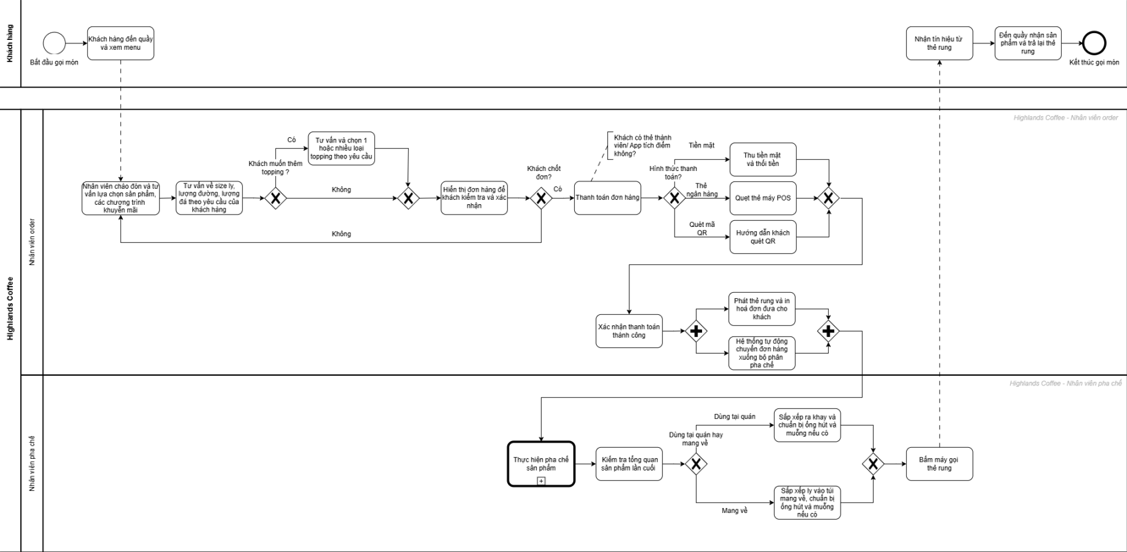
Mô hình BPMN order nước tại quầy
3.3.2. Phân tích quy trình
Các tác nhân tham gia
Khách hàng
Khách hàng là tác nhân khởi tạo quy trình. Khách hàng lựa chọn sản phẩm, cung cấp yêu cầu về size, đường, đá, topping, kiểm tra đơn hàng, quyết định có mua hay không, thực hiện thanh toán và nhận sản phẩm.
Nhân viên Order
Nhân viên Order có nhiệm vụ tiếp nhận yêu cầu, tư vấn sản phẩm, ghi nhận thông tin đơn hàng, xác nhận đơn hàng, hỗ trợ thanh toán và phát thẻ rung cho khách hàng.
Hệ thống bán hàng
Hệ thống tiếp nhận thông tin đơn hàng sau khi thanh toán và tự động chuyển thông tin xuống khu vực pha chế.
Nhân viên pha chế
Nhân viên pha chế tiếp nhận đơn hàng, thực hiện pha chế, kiểm tra sản phẩm, chuẩn bị sản phẩm và gọi khách hàng nhận đồ uống.

Khách hàng của quy trình
Khách hàng chính của quy trình là người trực tiếp mua và sử dụng sản phẩm tại Highlands Coffee.

Giá trị mà quy trình mang lại
- Tiện lợi: Khách hàng được nhân viên tư vấn và hỗ trợ trong quá trình lựa chọn.
- Cá nhân hóa: Khách hàng có thể lựa chọn size, đường, đá và topping.
- Linh hoạt: Hỗ trợ nhiều hình thức thanh toán.
- Chính xác: Khách được kiểm tra và xác nhận đơn hàng trước khi thanh toán.
- Nhanh chóng: Hệ thống tự động chuyển thông tin đơn hàng đến khu vực pha chế.
- Đảm bảo chất lượng: Sản phẩm được kiểm tra trước khi giao cho khách.
- Thuận tiện nhận hàng: Khách có thể sử dụng tại quán hoặc mang về.

Những kết quả có thể đạt được
Quy trình có thể tạo ra các kết quả:
- Khách hàng xác nhận mua và thanh toán thành công.
- Đơn hàng được pha chế và khách nhận sản phẩm.
- Khách hàng không đồng ý với đơn hàng → kết thúc order.
- Thanh toán không thành công → cần thực hiện lại/chọn phương thức thanh toán phù hợp.
- Sản phẩm được chuẩn bị để sử dụng tại quán.
- Sản phẩm được chuẩn bị để mang về.
3.3.3. Phân tích định tính
3.3.3.1. Phân tích giá trị gia tăng

STT | Hoạt động | Người thực hiện | Loại giá trị
1 | Khách hàng đến quầy và xem menu | Khách hàng | VA
2 | Nhân viên chào đón và tư vấn sản phẩm | Nhân viên Order | VA
3 | Tư vấn size, lượng đường, lượng đá | Nhân viên Order | VA
4 | Tư vấn và lựa chọn topping nếu có | Nhân viên Order | VA
5 | Hiển thị đơn hàng để khách kiểm tra | Nhân viên Order | BVA
6 | Khách hàng kiểm tra và xác nhận đơn hàng | Khách hàng | VA
7 | Khách hàng không đồng ý mua và kết thúc order | Khách hàng | NVA
8 | Thanh toán đơn hàng | Nhân viên Order/Khách hàng | BVA
9 | Nhận tiền và trả tiền thừa | Nhân viên Order | BVA
10 | Quẹt thẻ trên máy POS | Nhân viên Order | BVA
11 | Hướng dẫn khách quét mã QR | Nhân viên Order | BVA
12 | Xác nhận thanh toán thành công | Nhân viên Order | BVA
13 | Phát thẻ rung và hóa đơn | Nhân viên Order | BVA
14 | Hệ thống tự động chuyển đơn xuống pha chế | Hệ thống | BVA
15 | Thực hiện pha chế sản phẩm | Nhân viên pha chế | VA
16 | Kiểm tra tổng quan sản phẩm | Nhân viên pha chế | BVA
17 | Chuẩn bị sản phẩm dùng tại quán | Nhân viên pha chế | VA
18 | Chuẩn bị sản phẩm mang về | Nhân viên pha chế | VA
19 | Bấm máy gọi thẻ rung | Nhân viên pha chế | BVA
20 | Nhận tín hiệu từ thẻ rung và đến nhận sản phẩm | Khách hàng | NVA
21 | Nhận sản phẩm và trả lại thẻ rung | Khách hàng | VA
Nhận xét
Các hoạt động VA tập trung vào việc lựa chọn sản phẩm, tư vấn theo nhu cầu khách hàng, pha chế và giao sản phẩm. Đây là những hoạt động trực tiếp tạo ra giá trị mà khách hàng mong muốn.
Các hoạt động BVA chủ yếu liên quan đến kiểm tra, xác nhận, thanh toán, chuyển thông tin đơn hàng và kiểm soát sản phẩm. Mặc dù không trực tiếp làm thay đổi sản phẩm nhưng các hoạt động này cần thiết để doanh nghiệp kiểm soát giao dịch.
Đối với NVA, thời gian khách hàng phải chờ nhận tín hiệu từ thẻ rung và di chuyển đến khu vực nhận sản phẩm không trực tiếp làm tăng giá trị của đồ uống. Ngoài ra, trường hợp khách không chốt đơn là một kết quả không tạo ra giá trị cho doanh nghiệp và cần được xem xét nguyên nhân để giảm tỷ lệ bỏ đơn.
3.3.3.2. Phân tích lãng phí
Loại lãng phí | Thể hiện trong quy trình
Move | Khách hàng phải di chuyển từ khu vực Order đến khu vực nhận sản phẩm sau khi được gọi bằng thẻ rung. Nhân viên cũng có thể phải di chuyển giữa khu vực Order và pha chế tùy theo bố trí cửa hàng.
Hold | Khách hàng phải chờ trong khoảng thời gian từ khi thanh toán, nhận thẻ rung đến khi sản phẩm được pha chế hoàn thành. Thời gian chờ có thể tăng vào giờ cao điểm khi số lượng đơn hàng tăng.
Overdo | Một số thao tác kiểm tra, xác nhận hoặc in hóa đơn có thể trở thành thao tác dư thừa nếu thông tin đã được hệ thống ghi nhận đầy đủ. Việc xác nhận lại nhiều lần các thông tin giống nhau cũng có thể làm tăng thời gian xử lý.
3.3.3.3. Phân tích các bên liên quan
Vấn đề: Thời gian chờ nhận sản phẩm của khách hàng còn cao
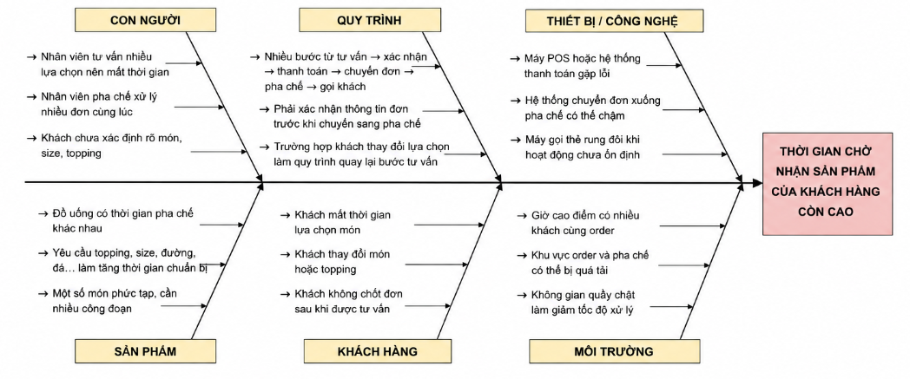
Con người
- Nhân viên order phải tư vấn nhiều lựa chọn cho khách.
- Nhân viên pha chế phải xử lý nhiều đơn cùng lúc.
- Khách chưa xác định rõ món, size, topping nên mất thêm thời gian.
Quy trình
- Có nhiều bước từ tư vấn → xác nhận → thanh toán → chuyển đơn → pha chế → gọi khách.
- Phải xác nhận thông tin đơn hàng trước khi chuyển sang pha chế.
- Trường hợp khách thay đổi lựa chọn có thể làm quy trình quay lại bước tư vấn.
Thiết bị / Công nghệ
- Máy POS hoặc hệ thống thanh toán gặp lỗi có thể làm chậm thanh toán.
- Hệ thống chuyển đơn xuống pha chế có thể phát sinh chậm trễ.
- Máy gọi thẻ rung cần hoạt động ổn định.
Sản phẩm
- Đồ uống có thời gian pha chế khác nhau.
- Topping hoặc yêu cầu riêng của khách làm tăng thời gian chuẩn bị.
Khách hàng
- Khách mất thời gian lựa chọn món.
- Khách thay đổi món hoặc topping.
- Khách không chốt đơn sau khi được tư vấn.
Môi trường
- Giờ cao điểm có nhiều khách cùng order.
- Khu vực order và khu vực pha chế có thể bị quá tải.
Kết luận phân tích
Qua mô hình Fishbone, thời gian chờ của khách hàng có thể xuất phát từ nhiều nhóm nguyên nhân như con người, quy trình, thiết bị, sản phẩm, khách hàng và môi trường. Trong đó, các yếu tố đáng chú ý là lượng khách tăng vào giờ cao điểm, thời gian tư vấn và lựa chọn sản phẩm, thời gian pha chế và khả năng phát sinh thay đổi trong đơn hàng. Việc xác định các nguyên nhân này giúp doanh nghiệp có cơ sở đề xuất các biện pháp cải tiến quy trình.

3.3.4. Phân tích định lượng
3.3.4.1. Thời gian
Dựa trên mô hình BPMN, nhóm tiến hành định lượng thời gian thực hiện quy trình Order tại quầy. Các nhánh có điều kiện được tính theo xác suất xảy ra thực tế của từng trường hợp.
Trước khi khách quyết định chốt đơn, các hoạt động gồm:
Hoạt động | Thời gian (phút)
Xem menu | 0,5
Nhân viên chào đón và tư vấn sản phẩm | 0,5
Tư vấn sản phẩm và lựa chọn đồ uống | 0,5
Tư vấn và lựa chọn topping – Có | 0,5
Tư vấn và lựa chọn topping – Không | 0
Hiển thị đơn hàng để khách kiểm tra | 0,5
Khách hàng kiểm tra và xác nhận đơn hàng | 0,5
Thanh toán bằng tiền mặt | 0,5
Thanh toán bằng thẻ | 0,25
Thanh toán bằng QR | 0,25
Xác nhận thanh toán thành công | 0,5
Phát thẻ rung và hóa đơn | 0,2
Hệ thống tự động chuyển đơn xuống pha chế | 0
Thực hiện pha chế sản phẩm | 3,5
Kiểm tra tổng quan sản phẩm | 0,5
Chuẩn bị sản phẩm dùng tại quán | 0,5
Chuẩn bị sản phẩm mang về | 0,5
Bấm máy gọi thẻ rung | 0,2
Nhận sản phẩm và trả lại thẻ rung | 0,2

Thời gian trung bình chu kỳ
Thời gian trước khi khách quyết định chốt đơn:
0,5+0,5+0,5+(0,5×50%+0×50%) =0,5+0,5+0,5+0,25=1,75 phuˊt​
Trong đó:
- 0,5 phút: Xem menu
- 0,5 phút: Nhân viên chào đón và tư vấn sản phẩm
- 0,5 phút: Tư vấn sản phẩm và lựa chọn đồ uống
- 0,5 × 50% + 0 × 50% = 0,25 phút: Tư vấn topping
0,5+(0,5×50%+0,25×25%+0,25×25%)+0,5+0,2+0+3,5+0,5+(0,5×60%+0,5×40%)+0,2+0,2= 6,475 phút
Trong đó:
- Thanh toán trung bình = 0,5×50%+0,25×25%+0,25×25%=0,375 phút.
- Chuẩn bị sản phẩm = 0,5×60%+0,5×40%=0,5 phút.
Vì:
- 99% khách chốt đơn
- 0,5% không chốt nhưng quay lại tư vấn
nên xác suất tiếp tục xử lý là:
99%+0,5%=99,5%=0,995
Do đó:
Tchu kyˋ​​=1,75+(0,005×1,75)+(0,995×6,475) =1,75+0,00875+6,442125 =8,200875≈8,20 phuˊt​

Thời gian trung bình xử lý
Không tính phần 0,5% khách không chốt và quay lại tư vấn vào thời gian xử lý chính:
Txử lyˊ​​=1,75+(0,995×6,475) =1,75+6,442125 =8,192125≈8,19 phuˊt​

Hiệu suất thời gian
Hiệu suaˆˊt thời gian=Tchu kyˋ​​Txử lyˊ​​​×100% =8,2008758,192125​×100% =99,89%​
3.3.4.2. Chất lượng
Chỉ tiêu | Liệt kê | Tính toán | Khắc phục
Khách không chốt đơn | 1% khách không chốt | 1/100 khách không chốt | Cải thiện tư vấn, menu và thông tin sản phẩm
Sai thông tin order | Sai size, đường, đá, topping | Theo dõi số đơn sai / tổng số đơn | Xác nhận lại đơn trước khi thanh toán
Thanh toán không thành công | Lỗi POS/QR hoặc khách đổi phương thức | Số giao dịch lỗi / tổng giao dịch | Kiểm tra thiết bị, cung cấp nhiều phương thức thanh toán
Sản phẩm cần làm lại | Sai món hoặc sai yêu cầu | Số sản phẩm làm lại / tổng sản phẩm | Kiểm tra đơn trước và sau pha chế
3.3.4.3. Chi phí
Chi phí cho một chu kỳ Order tại quầy:
43.750/60 × 8,20 = 5.979 VNĐ
Chi phí cho xử lý Order tại quầy:
43.750/60 × 8,19 = 5.971 VNĐ
Hiệu suất chi phí:
5.971/5.979 × 100% = 99,87%
Lưu ý: 43.750 VNĐ/giờ là mức giả định đang lấy theo bài mẫu. Nếu nhóm m có mức lương nhân viên Highlands khác thì thay số đó vào, còn công thức giữ nguyên.

